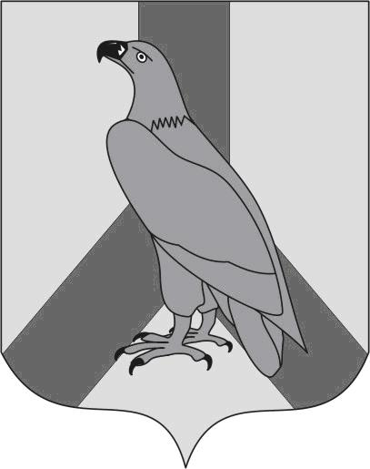
АДМИНИСТРАЦИЯ
ДАЛЬНЕРЕЧЕНСКОГО ГОРОДСКОГО ОКРУГА
ПРИМОРСКОГО КРАЯ

ПОСТАНОВЛЕНИЕ

_25.03.2022___ г. Дальнереченск № _294-па__

О внесении изменений в административный регламент предоставления администрацией Дальнереченского городского округа муниципальной услуги «Предоставление гражданам в безвозмездное пользование земельных участков, находящихся в ведении органов местного самоуправления или собственности муниципального образования», утвержденный постановлением администрации Дальнереченского городского округа от 16.12.2019 года № 958

В соответствии с Федеральными законами от 06.10.2003 № 131-ФЗ «Об общих принципах организации местного самоуправления в Российской Федерации», Федерального закона от 27.07.2010 № 210-ФЗ «Об организации предоставления государственных и муниципальных услуг», Федерального закона от 02.05.2006 № 59-ФЗ «О порядке рассмотрения обращений граждан Российской Федерации», руководствуясь Уставом Дальнереченского городского округа, в целях приведения муниципальных нормативных правовых актов администрации Дальнереченского городского округа в соответствие с действующим законодательством, администрация Дальнереченского городского округа

ПОСТАНОВЛЯЕТ:

1. Внести следующие изменения в административный регламент администрации Дальнереченского городского округа предоставления муниципальной услуги «Предоставление гражданам в безвозмездное пользование земельных участков, находящихся в ведении органов местного самоуправления или собственности муниципального образования», утвержденный постановлением администрации Дальнереченского городского округа от 16.12.2019 № 958 (далее – Регламент):
1.1. В пункте 1.2. Регламента слова «Федерального закона от 01.05.2016 № 119-ФЗ «Об особенностях предоставления гражданам земельных участков, находящихся в государственной или муниципальной собственности и расположенных на территориях субъектов Российской Федерации, входящих в состав Дальневосточного федерального округа, и о внесении изменений в отдельные законодательные акты Российской Федерации» заменить на слова «Федерального закона от 01.05.2016 № 119-ФЗ «Об особенностях предоставления гражданам земельных участков, находящихся в государственной или муниципальной собственности и расположенных в Арктической зоне Российской Федерации и на других территориях Севера, Сибири и Дальнего Востока Российской Федерации, и о внесении изменений в отдельные законодательные акты Российской Федерации».
1.2. В абзаце 2 пункта 7.3. Регламента слова «в срок не более чем 25 рабочих дней со дня поступления заявления принимает решение об утверждении схемы размещения земельного участка» заменить на «в срок не более чем 20 рабочих дней со дня поступления заявления принимает решение об утверждении схемы размещения земельного участка».
1.3. В пункте 11.1. Регламента:
абзац 24 изложить в следующей редакции: «испрашиваемый земельный участок является земельным участком из состава земель лесного фонда и на таком земельном участке расположены особо защитные участки лесов или защитные леса, относящиеся к следующим категориям защитных лесов: леса, расположенные на особо охраняемых природных территориях; леса, расположенные в первом и втором поясах зон санитарной охраны источников питьевого и хозяйственно-бытового водоснабжения; леса, расположенные в зеленых зонах; леса, расположенные в лесопарковых зонах; леса, имеющие научное или историко-культурное значение; запретные полосы лесов, расположенные вдоль водных объектов; нерестоохранные полосы лесов; городские леса;»;
абзац 28 изложить в следующей редакции: «заявление подано гражданином, с которым ранее в соответствии с настоящим Федеральным законом заключался договор безвозмездного пользования земельным участком, в том числе с несколькими гражданами, за исключением случаев, если такой договор был признан недействительным в соответствии с частью 7 статьи 9 Федерального закона № 119-ФЗ или прекращен в связи с отказом гражданина от договора безвозмездного пользования земельным участком в соответствии с частью 21.2, 21.5 или 27 статьи 8 Федерального закона № 119-ФЗ либо еслиземельный участок, ранее предоставленный гражданину на основании договора безвозмездного пользования, предоставлен этому гражданину в соответствиис Федеральным законом № 119-ФЗ в собственность или аренду;».
1.4. В пункте 17.2.4. Регламента слова «В случае, если при рассмотрении заявления гражданина о предоставлении земельного участка уполномоченным органом выявлены основания, указанные в пунктах 1-24 статьи 7 Федерального закона № 119-ФЗ» заменить на «В случае, если при рассмотрении заявления гражданина о предоставлении земельного участка уполномоченным органом выявлены основания, указанные в пунктах 1-24, 26 и 27 статьи 7 Федерального закона № 119-ФЗ».
2. Отделу делопроизводства администрации Дальнереченского городского округа обнародовать данное постановление.
3. Организационно - информационному отделу администрации Дальнереченского городского округа разместить на официальном сайте Дальнереченского городского округа.
4. Настоящее постановление вступает в силу со дня обнародования в установленном порядке.

Глава Дальнереченского городского округа С.В. Старков

